**Классные руководители составили для Вас памятку о том, что нужно приобрести к 1 сентября. Остальное классные руководители скажут на родительском собрании**

**Памятка для родителей первоклассника**

**К 1 сентября необходимо приобрести:**

1. Рюкзак (с карманом для бутылки с водой).
2. Мешок для сменной обуви **(не пакет), подписать.**
3. Мешок для спортивной формы **(не пакет), подписать.**
4. Спортивную форму: жёлтые футболки (2 шт.), черные шорты (2 шт.), белые носки (2 пары), кеды на резиновой белой (нескользящей) подошве.  **(всё подписать)**
5. Пенал мягкий **(не деревянный, не металлический),** с выделенными секциями под ручки и карандаши из которого легко и быстро можно взять письменные принадлежности.
6. В пенале должны быть: 2 шариковые синие ручки **(не гелевые, не щелкающие, без механических кнопок и украшений)** с резиновым хомутиком для пальчиков; 2 простых карандаша (ТМ), линейка деревянная (20 см), стирательная резинка (ластик), цветные карандаши (8-12 цветов).
7. Обложки для обычных ученических тетрадей в 12 листов **(прозрачные, плотные).**
8. Папка для тетрадей

* Бейдж на булавке.
* Пластиковая бутылка для воды.

**Дневники не покупаем.**

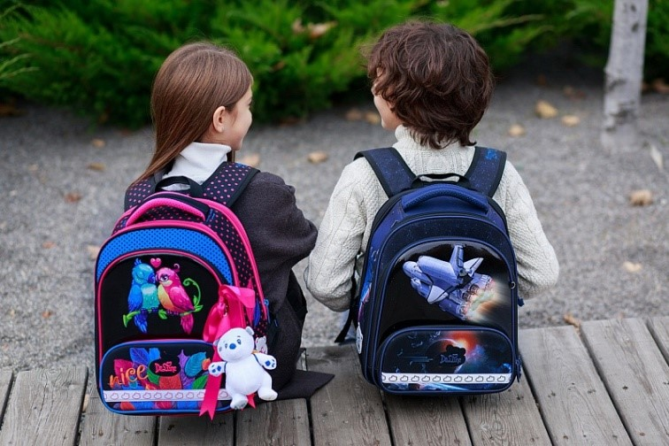  
  
РЮКЗАК С КАРМАНОМ ДЛЯ БУТЫЛКИ С ВОДОЙ

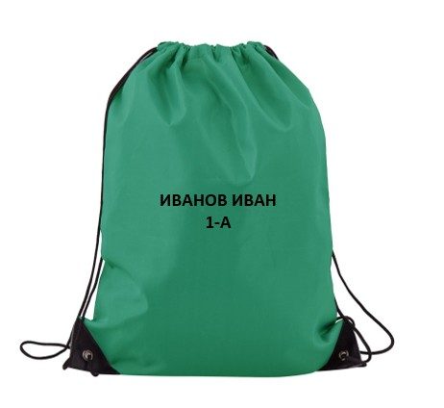  
  
МЕШОК ДЛЯ СМЕННОЙ ОБУВИ

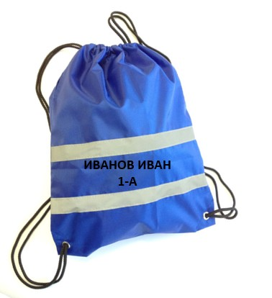  
МЕШОК ДЛЯ ФИ3КУЛЬТУРНОЙ ФОРМЫ

